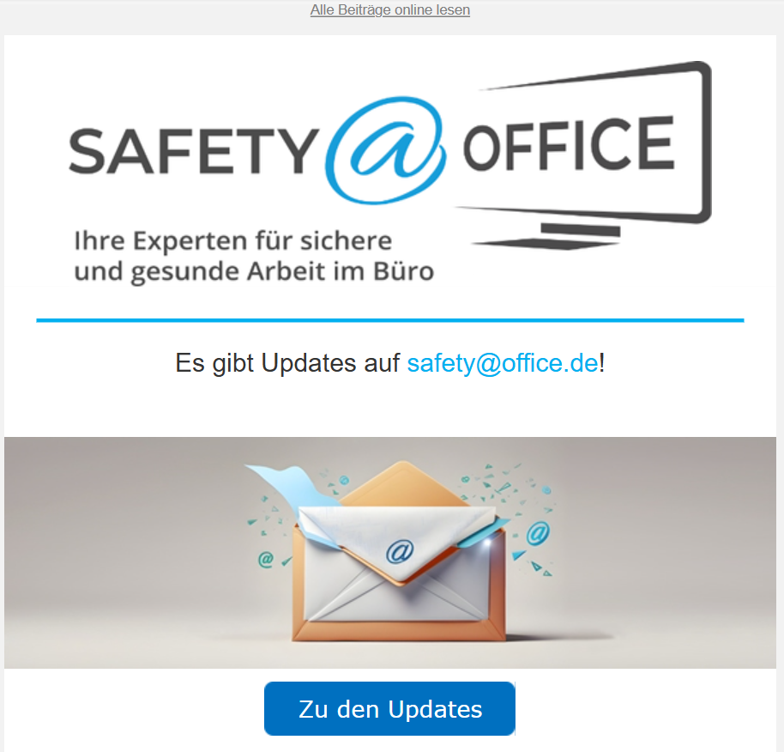

Hinweis:
1. Loggen Sie sich zuerst auf safety@office ein
2. Sie erhalten mit Ihrer freigeschalteten Lizenz Zugriff auf alle Beiträge. Sie werden Ihnen auf der Startseite unter den Updates angezeigt.
3. Interessieren Sie sich für bereits erschienene Beiträge, dann nutzen Sie die Datenbank oder auch die Suche (s. oben rechts).
Ihr Account ist noch nicht aktiviert? Dann klicken auf den Link in Ihrer Aktivierungsmail. Der Betreff lautete: Jetzt Ihren Account aktivieren und auf alle Daten zugreifen!

Liebe Frau xy
der Sommer kehrt nach einer Pause bald wieder zurück. Doch konzentriertes Arbeiten fällt bei höheren Temperaturen oft schwer. Laut einer aktuellen Untersuchung der Allianz entspricht ein Hitzetag mit über 32 Grad in seiner Auswirkung auf die Produktivität fast einem halben Streiktag.
Doch nicht nur die Temperatur beeinflusst unser Wohlbefinden und die Leistungsfähigkeit: Auch die Qualität der Innenraumluft spielt eine entscheidende Rolle. Passend dazu ist kürzlich die neue DGUV Information 215-550 erschienen. Sie enthält konkrete Empfehlungen für wirksame Lüftungskonzepte am Arbeitsplatz.
In diesem Update finden Sie neben Hinweisen zur Luftqualität auch praktische Tipps zur ergonomischen und sicheren Gestaltung von Arbeitsplätzen – wertvolle Impulse, die sich das ganze Jahr über nutzen lassen.
Wir wünschen Ihnen einen angenehmen und gesunden Start in die warme Jahreszeit.
ChatGPT fragen

Neue Beiträge
Bild Lineal | Burnout-Prävention: Mit diesen 4 Tipps besiegen Ihre Kollegen ungesunden Perfektionismus  Perfektionismus nicht immer etwas Schlechtes. Ehrgeiz, Fleiß und Gewissenhaftigkeit sind wichtig, um Dinge voranzubringen. Die Dosis aber macht das Gift. Sensibilisieren Sie Ihre Mitarbeiter damit Perfektionismus nicht zur psychischen Belastung führt.
Bild Handy | Beschluss: Klares NEIN zur privaten Handynutzung am Schreibtisch – ist das erlaubt?  Arbeitgeber dürfen über ihr Direktionsrecht ihren Mitarbeitern die private Handynutzung während der Arbeitszeit untersagen. Sie müssen dabei nicht mal das Betriebsratsgremium beteiligen. So hat es das Bundesarbeitsgericht in Erfurt entschieden (BAG vom 17.10.2023, Az. 1 ABR 24/22). Doch ist das sinnvoll?
Bild Tiefgarage | Brandschutz in Tiefgaragen: Wie Sie blinde Flecken erkennen und Risiken minimieren  Tiefgaragen in Bürogebäuden sind eine gute Sache. Die lästige Parkplatzsuche am Straßenrand entfällt. Doch der Brandschutz für diese Bereiche sollte nicht auf die leichte Schulter genommen werden. Eine sorgfältige Gesamtkonzeption und eine regelmäßige Wartung der Anlagen sind wichtig, um im Notfall wirksamen Schutz zu gewährleisten.
Bild Küche | Weniger Stress, mehr Zufriedenheit: Wie Sie mit gut gestalteten Arbeitsplätzen viel bewirken  Lärm verhindert konzentriertes Arbeiten, macht unzufrieden und verursacht Stress. Die Fehlerhäufigkeit steigt, die Motivation sinkt. Gleiches gilt bei einem schlechten Raumklima und einer unzureichenden Beleuchtung. Eine ergonomische Gestaltung der Arbeitsumgebung ist wichtig, denn diese wirkt langfristig auch gesundheitsfördernd.
Bild Willkommen | Wobei Sie Zeit einsparen, um sich den wirklich wichtigen Themen zuzuwenden  Lässt sich durch Optimierungen hier und da Zeit einsparen? Meine Antwort: Auf jeden Fall, das kann sich unter Umständen zu einer ganz schönen Summe kumulieren. Wie Sie bei der Optimierung von Prozessen vorgehen, lesen Sie in diesem Beitrag.
Leserfrage, s. September 2 | Barometer 2025: Wie es um Sicherheit und Gesundheit steht mit Blick auf die Überstunden  Normalerweise erhalten wir Zahlen zu Arbeitsunfällen und Berufskrankheiten erst im Rückblick. Nun zeigt das DGUV Barometer Arbeitswelt 2025 bietet erstmalig eine aktuelle Bestandsaufnahme. Lesen Sie hier, welche Entwicklungen die Arbeitsbedingungen und Investitionen in sichere und gesunde Arbeitsplätze beeinflussen.
Neue Arbeitshilfen
Mitarbeiter-Newsletter |  | Mitarbeiter-Newsletter  In der Navigation finden Sie vorbereitete Mitarbeiter-Newsletter zu Themen des Betrieblichen Gesundheitsmanagements. Sie sind fertig zum Versand an Ihre Mitarbeiter.
Bild Power Point |  | BEM - Betriebliches Eingliederungsmanagement mit allen Beteiligten planen  Erfolgreiches BEM benötigt eine klare Struktur und Organisation. Nutzen Sie diese PowerPoint, um die Beteiligten über Ihr Vorgehen zu informieren und definieren Sie ihre Rollen. Passen Sie die Vorlage an Ihren eigenen Betrieb an.
Bild Checkliste |  | Checkliste: Planungsanforderungen bei Umbauten  Denken Sie bei baulichen Veränderungen direkt auch an den Arbeits- und Gesundheitsschutz. Diese Checkliste gibt Ihnen Anhaltspunkte, worauf Sie frühzeitig achten müssen. Ziehen Sie bei diesem wichtigen Thema interne und externe Experten hinzu.
Bild Sprechblase |  | Übersicht: Die häufigsten psychischen Störungen im Arbeitskontext  Hier finden Sie einen groben Überblick in einer PowerPoint, um Mitarbeiter zu psychischen Störungen aufzuklären. Denn Aufklärung schützt vor falschem Verhalten gegenüber Betroffenen. Handeln Sie daher bevor Mitarbeiter chronisch erkranken und über Monate ausfallen.
Bild Info-Icon |  | Muster-Betriebsanweisung zur privaten Handynutzung auf der Arbeit  Statt eines harten Verbots ist meist eine klare, gemeinsam entwickelte Regelung sinnvoller, z. B.: mit Fokuszeiten ohne private Handynutzung, Nutzung nur in Pausen oder bestimmten Bereichen Vertrauen + Verantwortung statt Kontrolle …
Bild Word-Icon |  | Tipps gegen Ablenkung – 3 E-Mail-Vorlagen  Richten Sie sich mit diesen Textvorlagen an Mitarbeiter, Führungskräfte oder posten Sie in Ihren internen Netzwerken. Es geht darum, einen Impuls zu geben, sodass tägliche Routinen hinterfragt werden. Schon Kleinigkeiten, wie eine geänderte Outlook-Einstellung, können fokussiertes Arbeiten enorm steigern.

